SHOW HOUSE LIVE CLUB
Laboratorio di spettacoli ed intrattenimenti presenta:

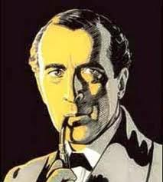

Giovedì 14 Febbraio 2013 - Ore 20:30

“SPECIALE SAN VALENTINO"

“OSTERIA VECCHIA PUSTERLA”

MENU
Antipasto
Tortino di patate e Rosa camuna
Crostini con Caprino e Bresaola della Valtellina
Primo
Risotto alle Erbette aromatiche
Secondo
Roastbeef con salsa tiepida ai frutti di Bosco
Dolce
Panna cotta alle Fragole e salsa al Cioccolato
Bevande
Acqua,vino della casa e caffè

€45⁰⁰

Prenotazione obbligatoria
Tel. 334-7740437 info@showhouseliveclub.it

